「侷限案例 1_演練」職災事故調查分析參考
分析方法包含 ECFC、時間序列表、為何樹分析、屏障分析、變更分析、人為失效分析、及根本原因探討。

一. 事件成因圖 (ECFC)
以下是根據「局限案例 1_演練」的職災情境，嚴格遵循 ECFA/ECFC 方法繪製的事故成因圖
（ECFC），採用 Mermaid 繪圖產出。
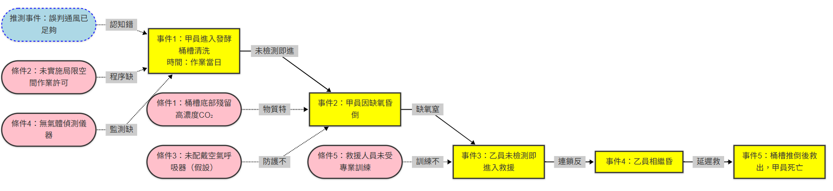

此圖呈現局限空間事故中「環境-行為-管理」的多重失效路徑，便於制定分層防護策略。
圖例說明：

o 事件（黃色方框）：呈現從進入到死亡的時間序列，強調救援的錯誤行為。
- 條件（粉紅色橢圓形）：
  - 實線：確認條件（如 CO₂蓄積、無作業許可制度）。
  - 虛線藍框：假設條件（如未配戴呼吸器），需查證 PPE 使用規範。
- 推測事件（藍色虛線方框）：
  - 通風誤判屬常見認知錯誤，需確認現場通風記錄。
延伸建議：結合「屏障分析」探討：

為何未設置「雙人監護」與「強制性氣體偵測聯鎖系統」？
- 是否需導入「局限空間實境模擬訓練」？

二.
時間序列表
日期時間 | 事件描述 | 相關條件 1 | 相關條件 2
9 月某日（前一  天） | 甲員打開發酵桶槽人孔，清洗  上半部 | 未完全排空二氧化碳（假  設） | 缺乏侷限空間作業標準程  式
時間不明 | 甲員進入桶槽清洗 | 未檢測氣體濃度、未通風 | 未提供氣體檢測儀器（假  設）
時間不明 | 甲員昏倒 | 缺氧環境（二氧化碳蓄  積） | 未執行作業前風險評估
時間不明 | 乙員未檢測直接進入桶槽救援 | 未使用呼吸防護裝備 | 缺乏緊急救援訓練
時間不明 | 乙員昏倒 | 救援程式錯誤 | 未制定明確救援流程
時間不明 | 其他人員推倒桶槽救出兩人 | 無適當救援設備（假設） | 緊急應變計畫不足

時間序列是分析的重要資訊，需要近一步收集資料與合理推測。

三. 為何樹分析
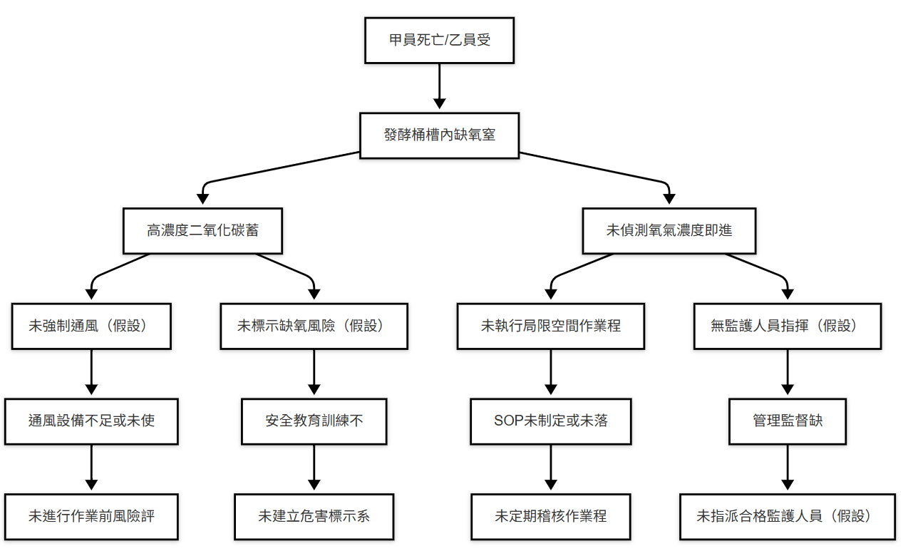
假設說明：
- 未強制通風：根據二氧化碳蓄積現象，推測未執行強制通風程式。
- 未標示缺氧風險：桶槽未見危害標示，導致人員輕忽風險。
- 無監護人員指揮：乙員貿然進入救援，反映現場缺乏監護機制。
- 未指派合格監護人員：假設企業未依規定設置局限空間作業監護者。
根本原因指向：
- 管理系統失效：風險評估、標示、SOP、監督等全面缺失。
- 文化因素：可能存在「經驗主義」而忽視規範（如未通風即作業）。

四.
屏障分析
屏障類型 | 屏障表現 | 屏障失效原因 | 影響事故的後果
物理屏障 | 氣體檢測儀器 | 未提供或未使用 | 未發現二氧化碳蓄積
管理屏障 | 作業許可制度 | 未建立或未執行 | 允許無許可證進入
程式屏障 | 通風程式 | 未強制執行通風 | 缺氧環境未改善
緊急救援屏障 | 救援裝備與訓練 | 缺乏呼吸防護裝備和救援演練 | 二次事故（乙員昏倒）

五.
變更分析
因素 | 事故狀況 | 理想狀況（無事故） | 差異（變更） | 效果評估
WHAT | 直接進入桶槽清洗 | 需檢測氣體、通風並取得許可 | 省略安全步驟 | 暴露於缺氧環境
WHO | 乙員未訓練即救援 | 僅受訓人員執行救援 | 缺乏救援知識 | 擴大傷害
HOW | 推倒桶槽救出 | 使用專業救援設備 | 臨時應變措施 | 延誤救治時間（假設）

六. | 人為失效分析
失效類型 |  | 行為表現 |  | 根本原因（組織/系統因素）
規則性錯誤 |  | 未執行氣體檢測 |  | 缺乏明確作業程式
違規行為 |  | 未取得許可進入侷限空間 |  | 管理層容忍違規文化
知識性錯誤 |  | 乙員錯誤救援方式 |  | 未提供緊急應變訓練

七. 根本原因探討
- 立即原因：桶槽內二氧化碳蓄積導致缺氧。

構成原因：
  - 未檢測氣體、未通風、未使用防護裝備。

根本原因：
  - 管理系統缺失：未建立侷限空間作業許可制度。
  - 安全文化薄弱：容忍省略安全步驟的行為。
  - 訓練不足：未提供氣體檢測與救援訓練。
備註
- 假設情境：
  - 桶槽未完全排空二氧化碳（基於災害媒介物為二氧化碳）。
  - 救援時無呼吸防護裝備（基於連續昏倒情境）。
- 分析方法整合：
  - ECFC 顯示時間序列與條件，屏障分析聚焦防護失效，變更分析對比理想與實際差異，最終透過為何樹歸納根本原因。

本回答由 AI 生成並經講師增修，內容僅供參考，請仔細甄別。

